

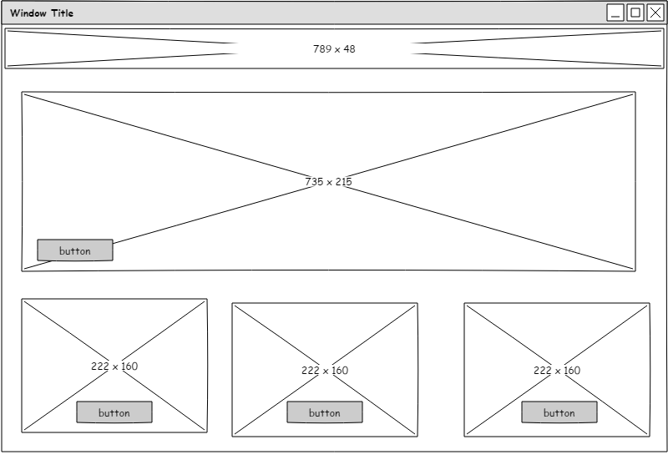

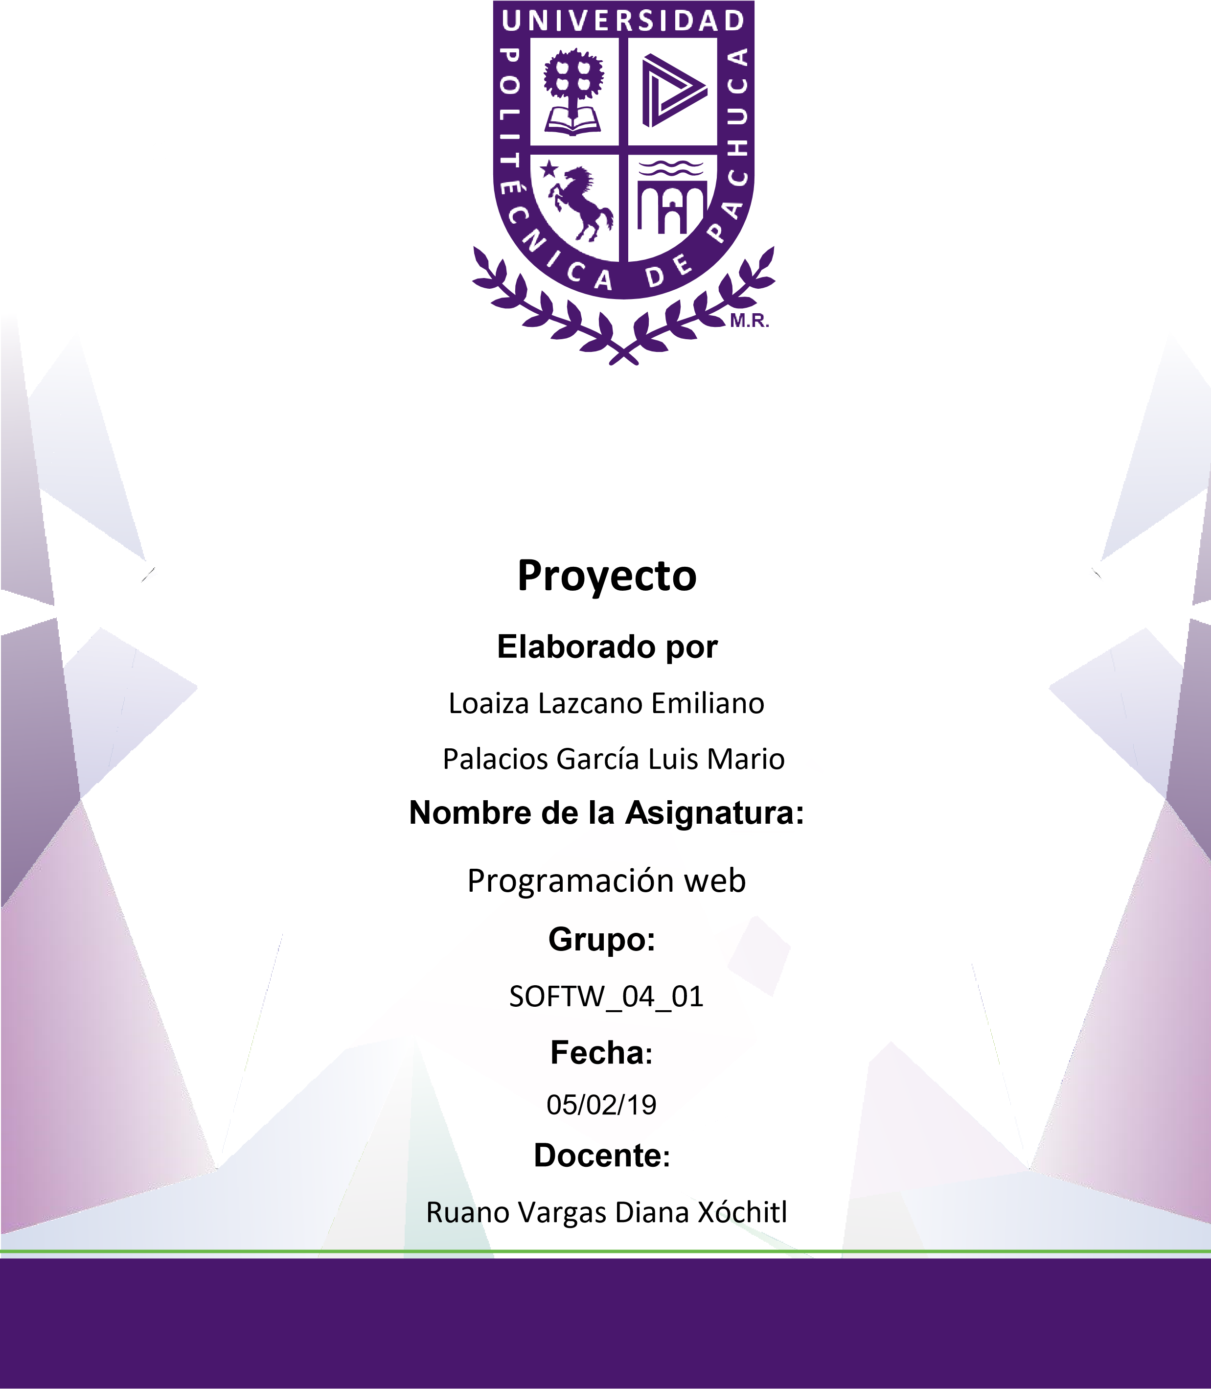

1811115404

1811115180

12/04/2019

**NETVI**

# Introducción

El internet evoluciona constantemente y es la herramienta más usada hoy en día, por lo cual la programación web ha tomado gran importancia. Una página web es muy útil para un negocio, desde poder promocionar sus servicios hasta recibir apoyo de parte de marcas gracias a anuncios son algunos de sus usos. Por esa razón se desarrolla este proyecto en el cual nos dedicaremos a desarrollar una página web mediante la ayuda de una metodología para desarrollarla de manera correcta. A continuación, con la ayuda de la metodología WSDM se explicará la estructura y las funciones de la página web.

# Diagnóstico/Justificación

El desarrollo de esta página web ayudará a usuarios, no tan acostumbrados al internet y a los ya acostumbrados, a encontrar de manera más fácil la información de contacto sobre trabajadores que ayudan a problemas que suelen ser comunes en la casa. Además de no solo contar con un trabajador, si no que contará con la información de contacto de varios trabajadores, de manera rápida y atractiva. La página será sencilla por lo cual no se necesita un gran manejo del uso del internet para acceder a su información y esto también ayudará a no necesitar una gran cantidad de tiempo para poder encontrar la información que necesita el usuario.

# Descripción

El proyecto trata sobre una página en la cual los usuarios podrán acceder a anuncios de servicios básicos del hogar como electricista o plomero, y en la cual podrán encontrar la información de las personas que ofrecen este tipo de servicios. La idea es que al acceder a la página sea más fácil encontrar a estos prestadores de servicios y tener un contacto más rápido y sin tener que realizar una búsqueda más compleja tener la información no solo de una persona.

# Marco Teórico

## Página Web

El término página web se refiere al [documento](https://definicion.de/documento/) que forma parte de un sitio web y que suele contar con enlaces (también conocidos como hipervínculos o links) para facilitar la navegación entre los contenidos, pueden presentar información en distintos formatos (texto, imágenes, sonidos, videos, animaciones), estar asociadas a datos de estilo o contar con aplicaciones interactivas.

## HTML (HyperText Markup Language)

Es un lenguaje de programación que se utiliza para el desarrollo de páginas de Internet. Utiliza etiquetas para formar la estructura de la página web. Éstas se caracterizan porque van dentro de los caracteres menor que (<) y mayor que (>). CSS (Cascading Style Sheets)

Es el lenguaje utilizado para describir la presentación de documentos HTML o XML. CSS describe como debe ser renderizado el elemento estructurado en la pantalla, en papel, hablado o en otros medios.

Desarrollado en niveles:

CSS1 (ahora obsoleto).

CSS2.1

CSS3 (Dividido en módulos más pequeños, está progresando camino al estándar). JavaScript

Es un lenguaje ligero e interpretado, orientado a objetos. Más conocido como el lenguaje de script para páginas web, pero también utilizado en muchos entornos sin navegador, tales como node.js, Apache CouchDB y Adobe Acrobat. Es un lenguaje script multi-paradigma, basado en prototipos, dinámico, soporta estilos de programación funcional, orientada a objetos e imperativa.

## DOM (Document Object Model)

Es una API para documentos HTML y XML. Proporciona una representación estructural del documento, permitiendo la modificación de su contenido o su presentación visual. Esencialmente, comunica las páginas web con los scripts o los lenguajes de programación.

Permite ver el mismo documento de otra manera, describiendo el contenido como un conjunto de objetos que un programa JavaScript puede actuar sobre ellos.

*API (Application Programming Interface): Es un conjunto de reglas y especificaciones que las aplicaciones pueden seguir para comunicarse entre ellas, sirviendo de interfaz entre programas diferentes de la misma manera en que la interfaz de usuario facilita la interacción humano-software.

# Definición

WSDM es una propuesta en la que el sistema se define en base a los grupos de usuarios.

Cada usuario tiene una necesidad de información y sigue unos requerimientos que el sitio web debe cumplir. Es una propuesta en la que el sistema se define basándose en los grupos de usuarios más que los datos.

# Justificación WSDM

Se escogió la metodología WSDM porque al ser un sitio enfocado a los anuncios se necesita pensar e identificar en los tipos de usuario a los que se enfocará, la manera en la que se puede atraer la atención para que los anuncios funcionen y esta metodología se enfoca a los requisitos de los usuarios. Al ser una página web que se enfoca a los anuncios no es necesario un enfoque mayor a la seguridad por lo cual pensamos que es la metodología adecuada para el desarrollo de esta página web.

# Fases de la metodología WSDM

## Fase de modelo de usuario

Está página web está enfocada a usuarios que necesiten este tipo de servicios ya que al estar en un pueblo rural en muchas ocasiones se necesitan los contactos de este tipo de trabajadores y el objetivo de la página web es facilitar la consulta de estos datos. De esta manera será más ágil y estará al alcance de todas las personas.

## Fase de diseño conceptual

En esta fase se diseñó una página fácil de usar, intuitiva. La idea es que cualquier persona pueda utilizarla sin mayor complicación. Se propuso un diseño sencillo para que no sea pesado, sea rápida la carga de la página web y sea compatible con los teléfonos inteligentes. Además, al ser una página enfocada a la publicidad y sin información confidencial, no se necesita una seguridad avanzada. A continuación, el primer boceto del diseño de la página:

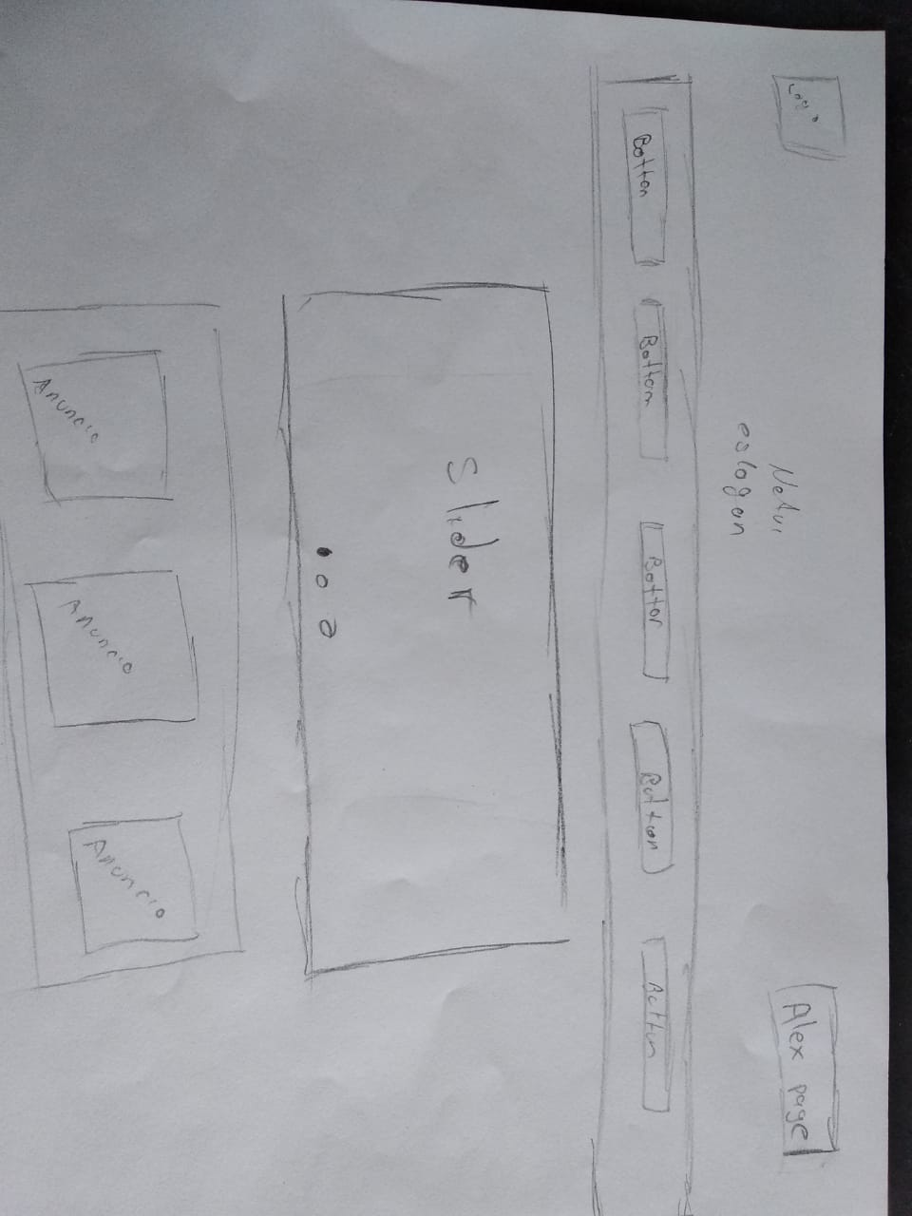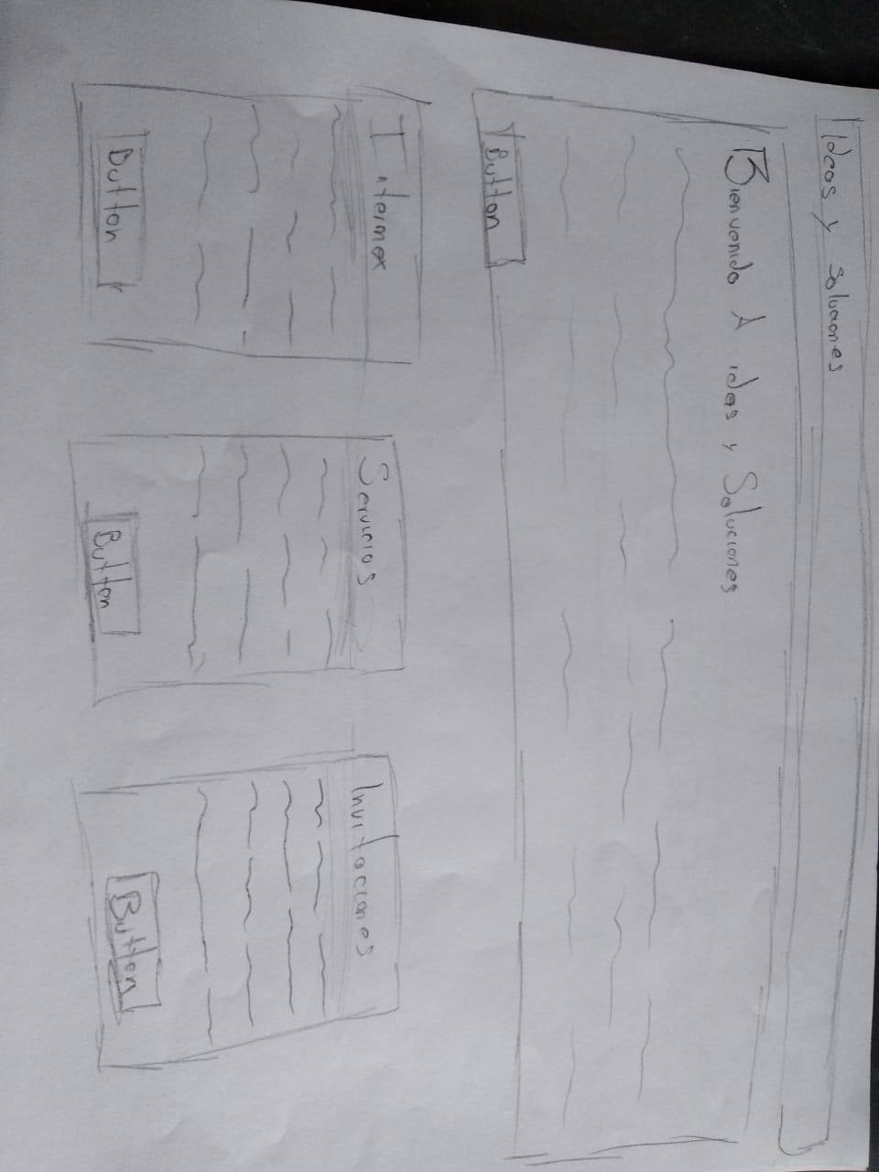

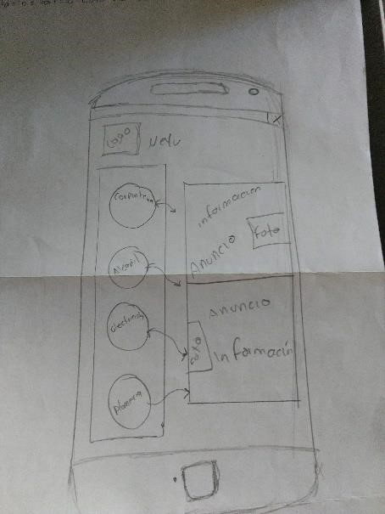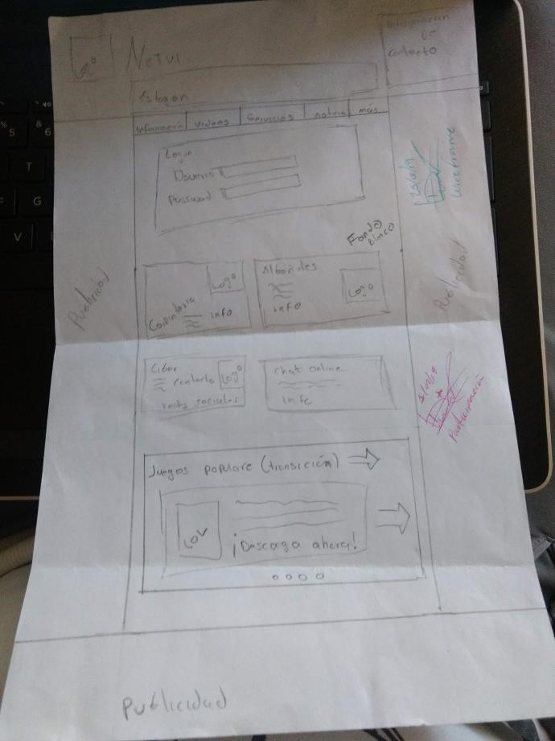

## FASE DE DISEÑO DE IMPLEMENTACIÓN

En esta fase nos repartimos el trabajo para comenzar a hacer nuestra idea de la página web en un formato digital para esto construimos un modelo de navegación de la página web en el formato UML, en esta fase hablamos de la creación y el diseño de la página web.

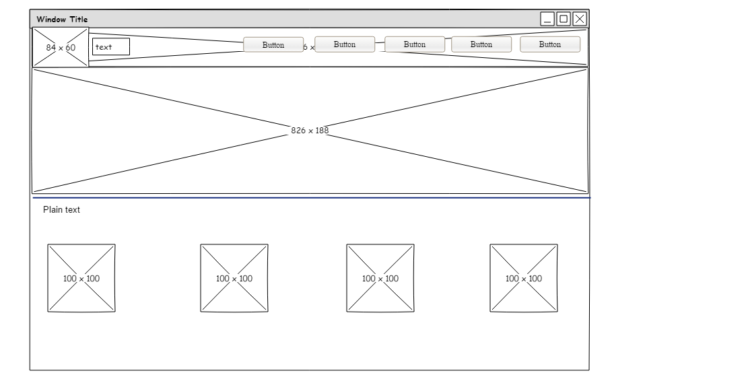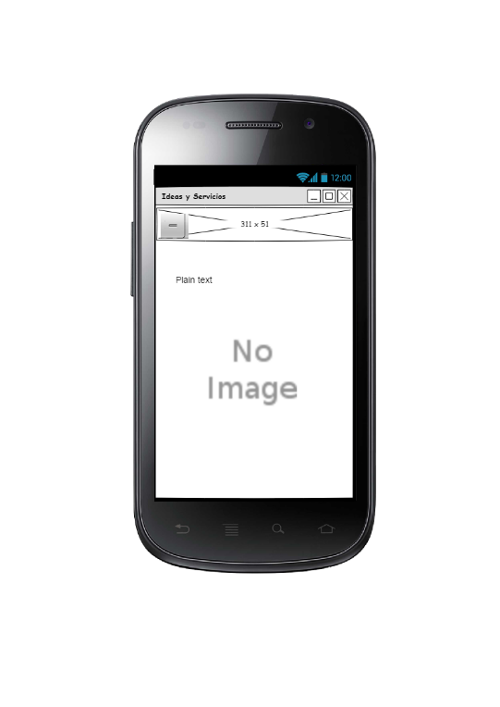

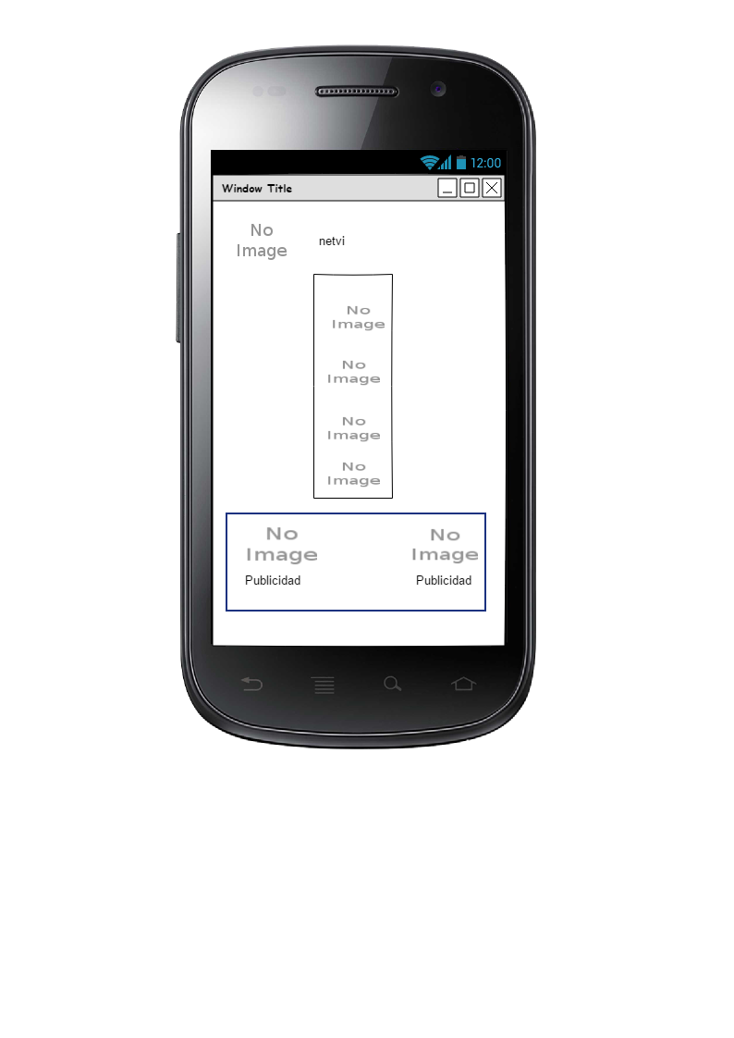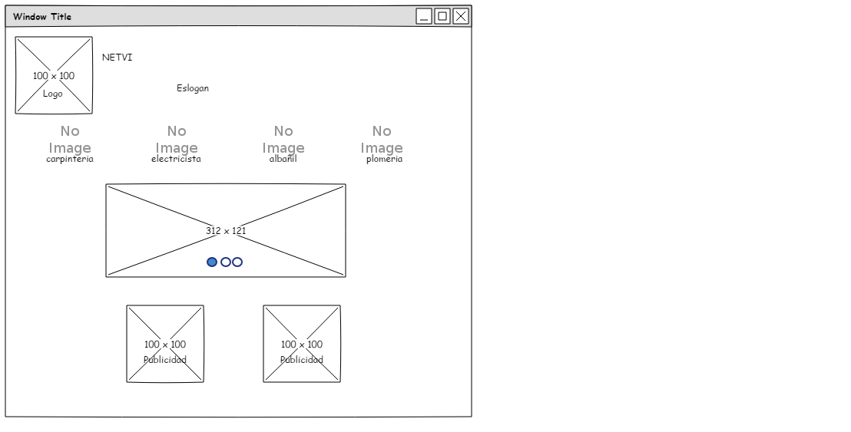

Al igual que creamos el mockup para ver cómo se vería nuestra página web con colores e imágenes, para esto descargamos unas imágenes de anuncios como plomería, albañilería, etc…

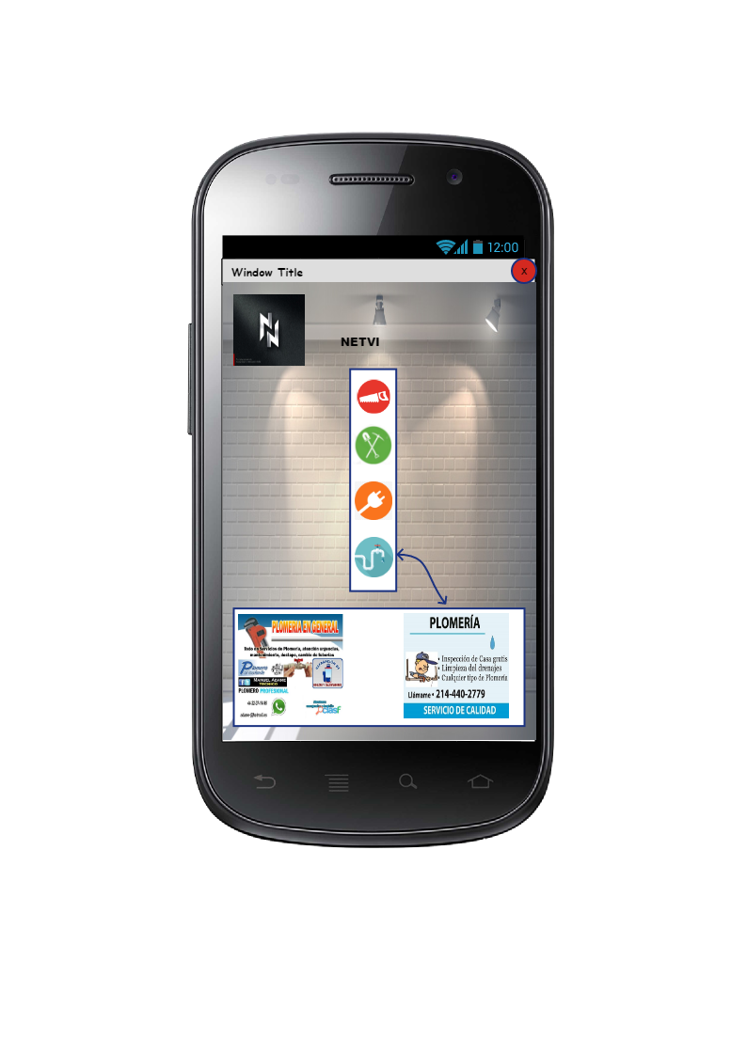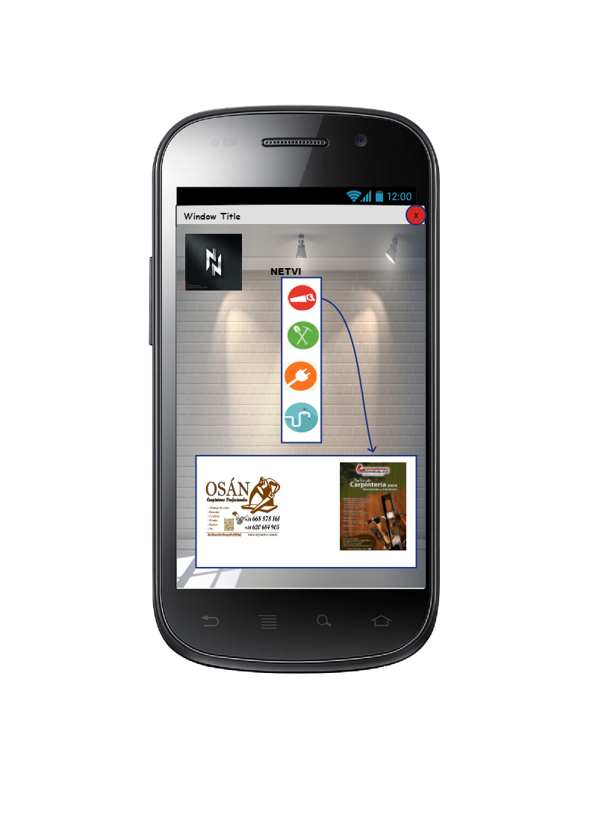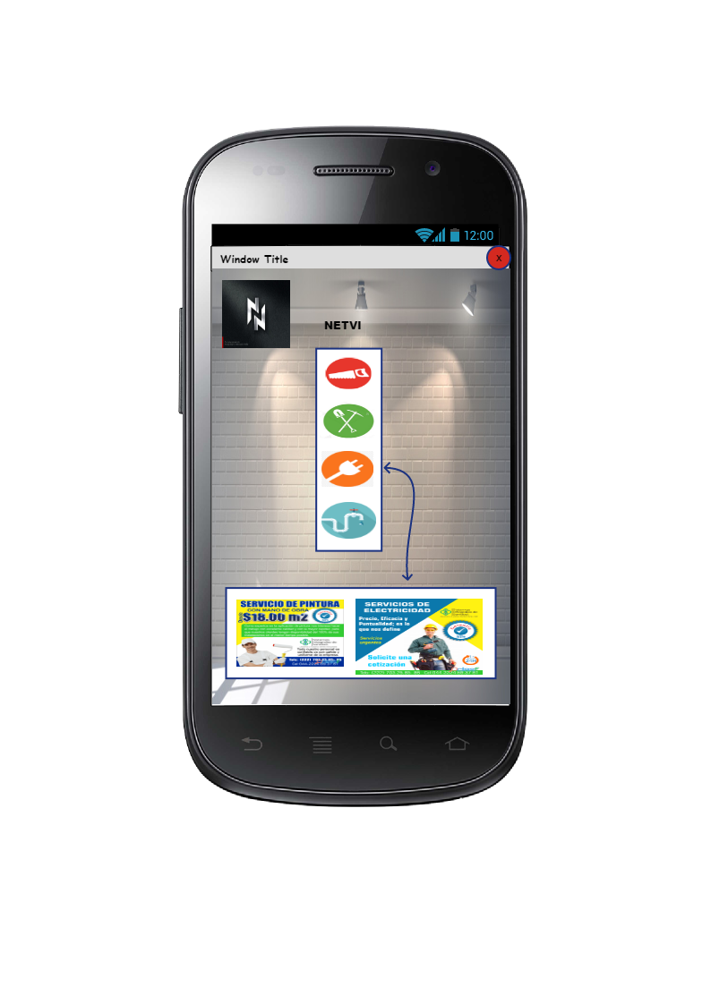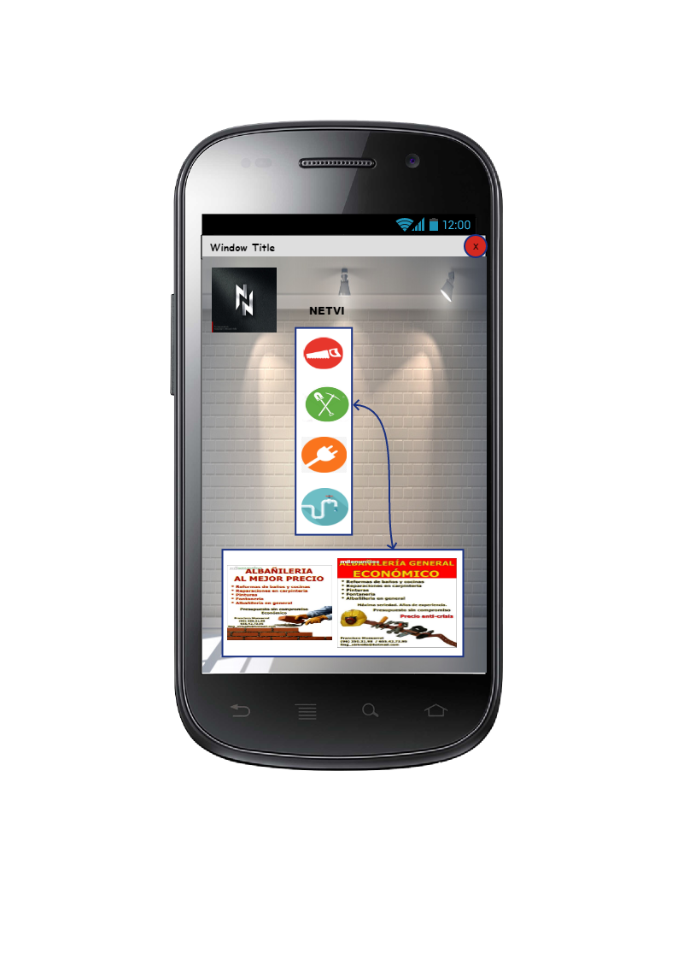

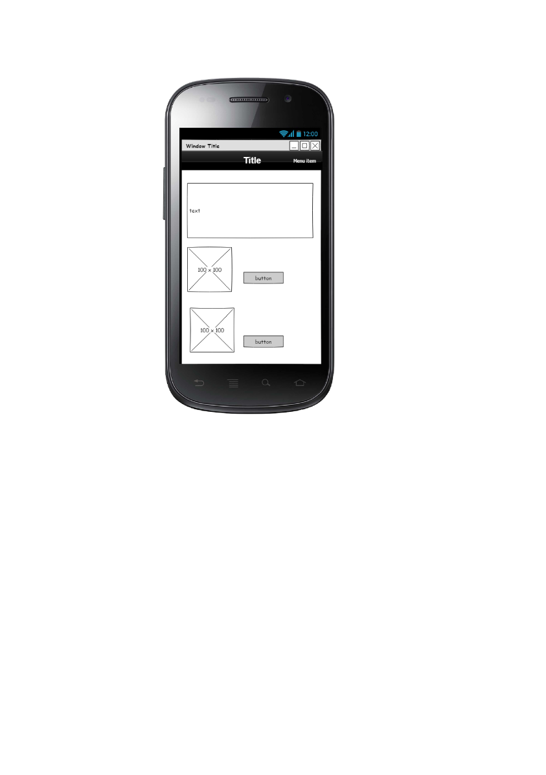

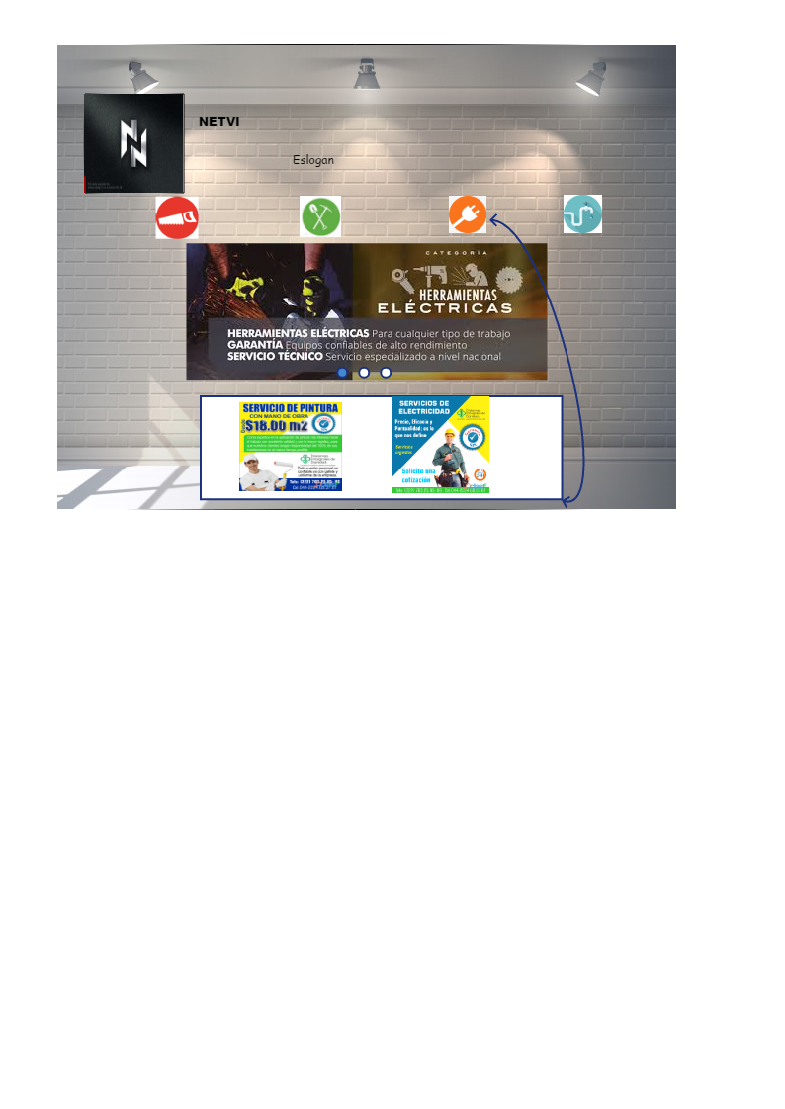

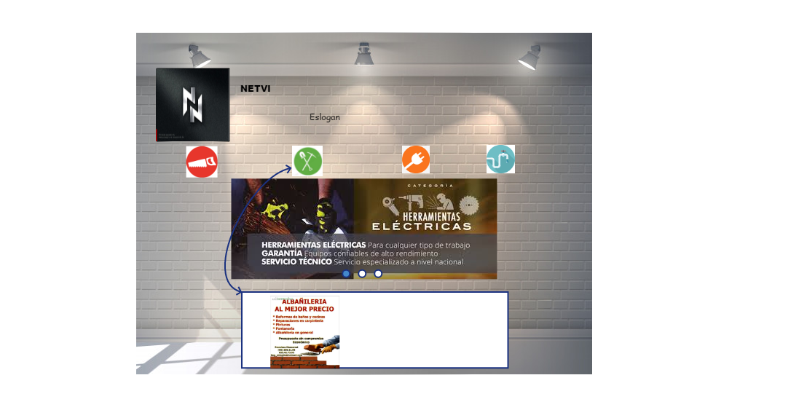

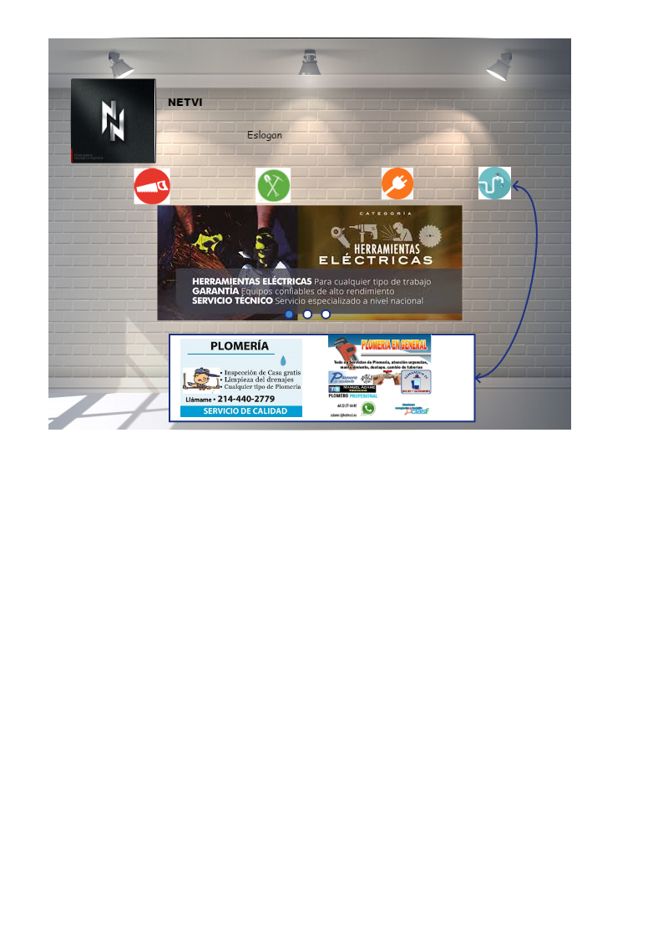

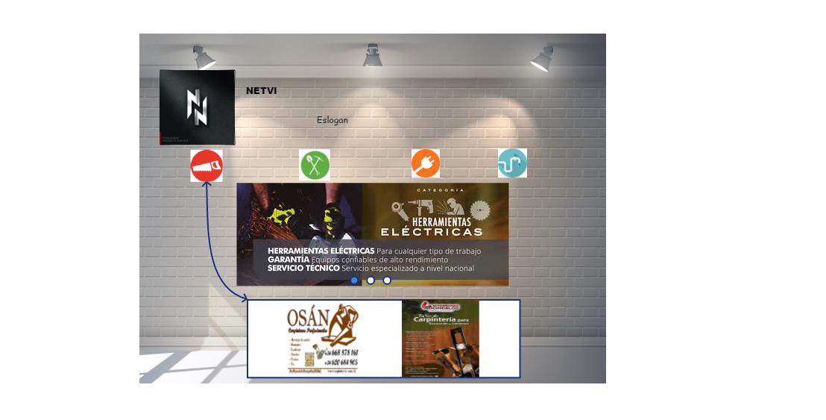



m





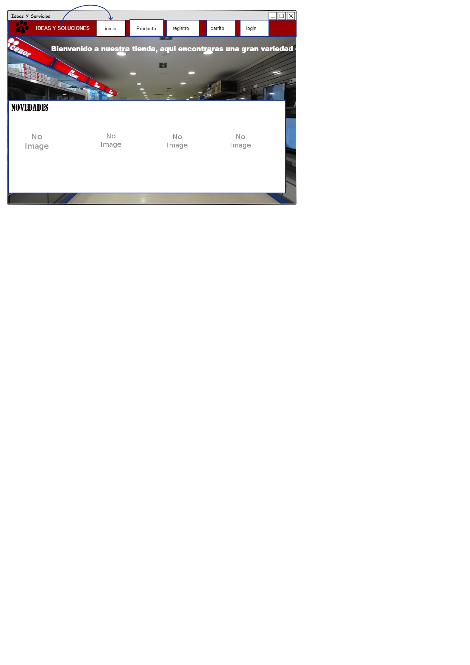

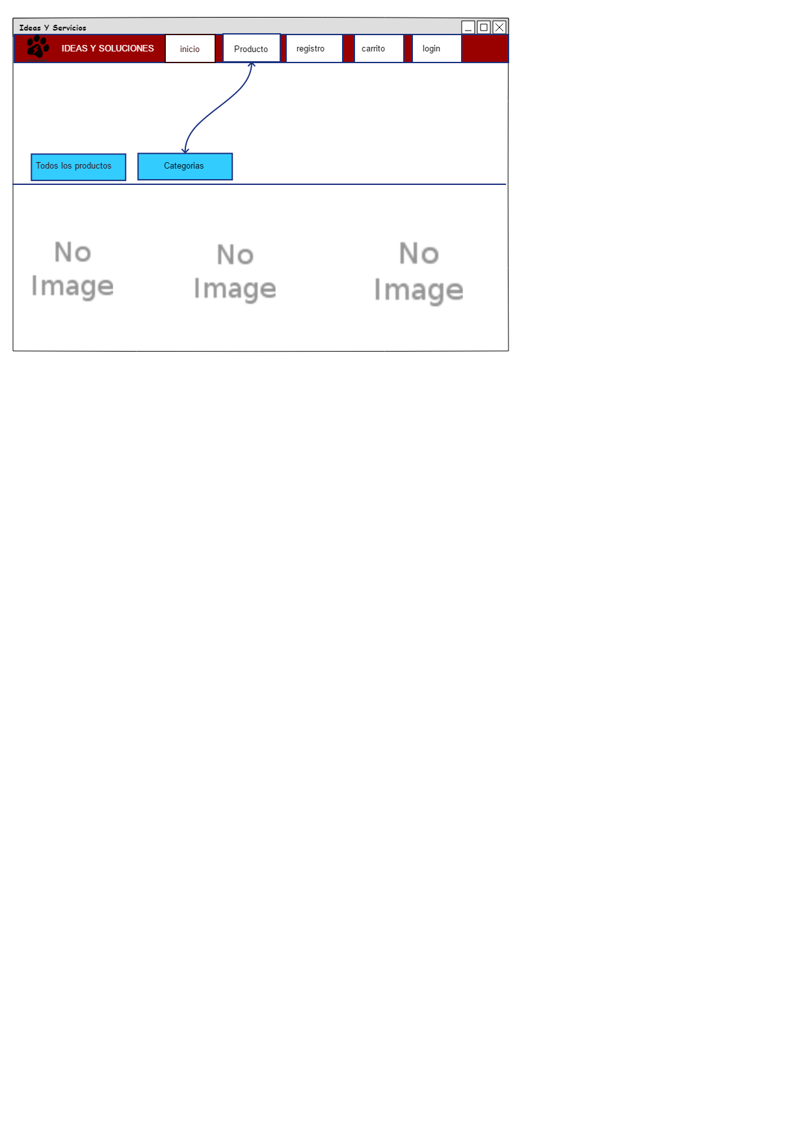

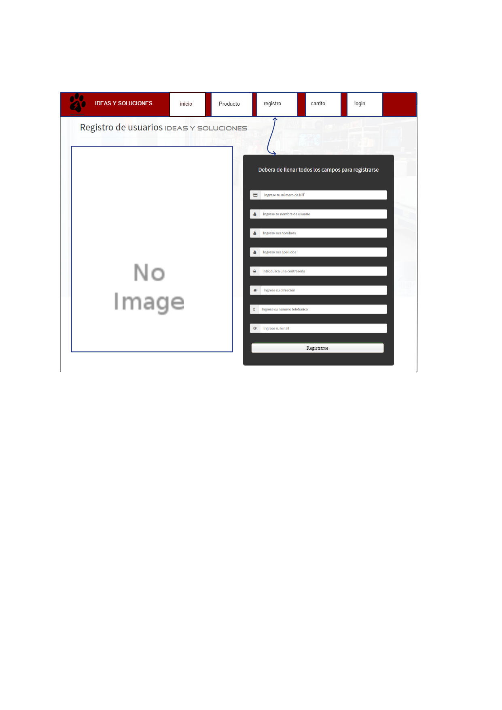

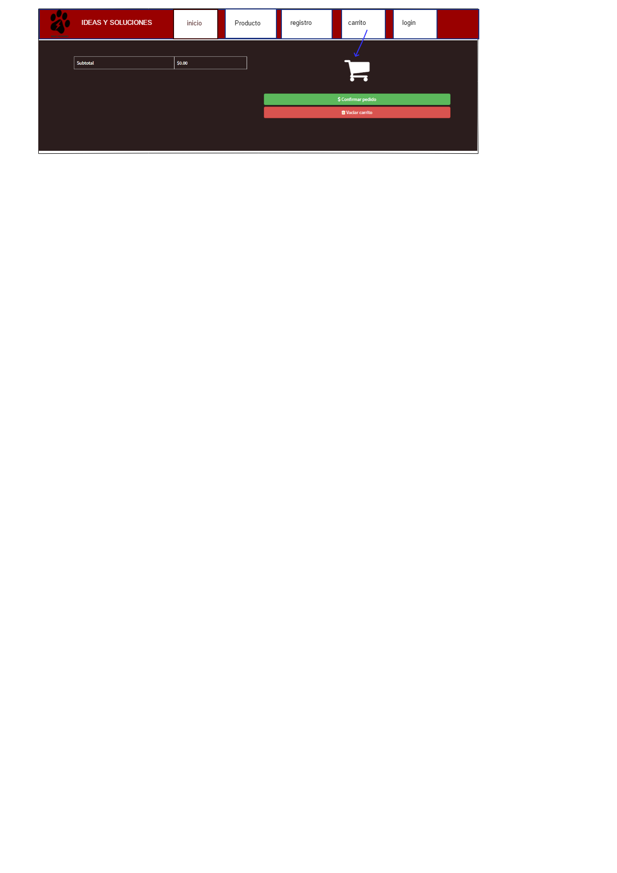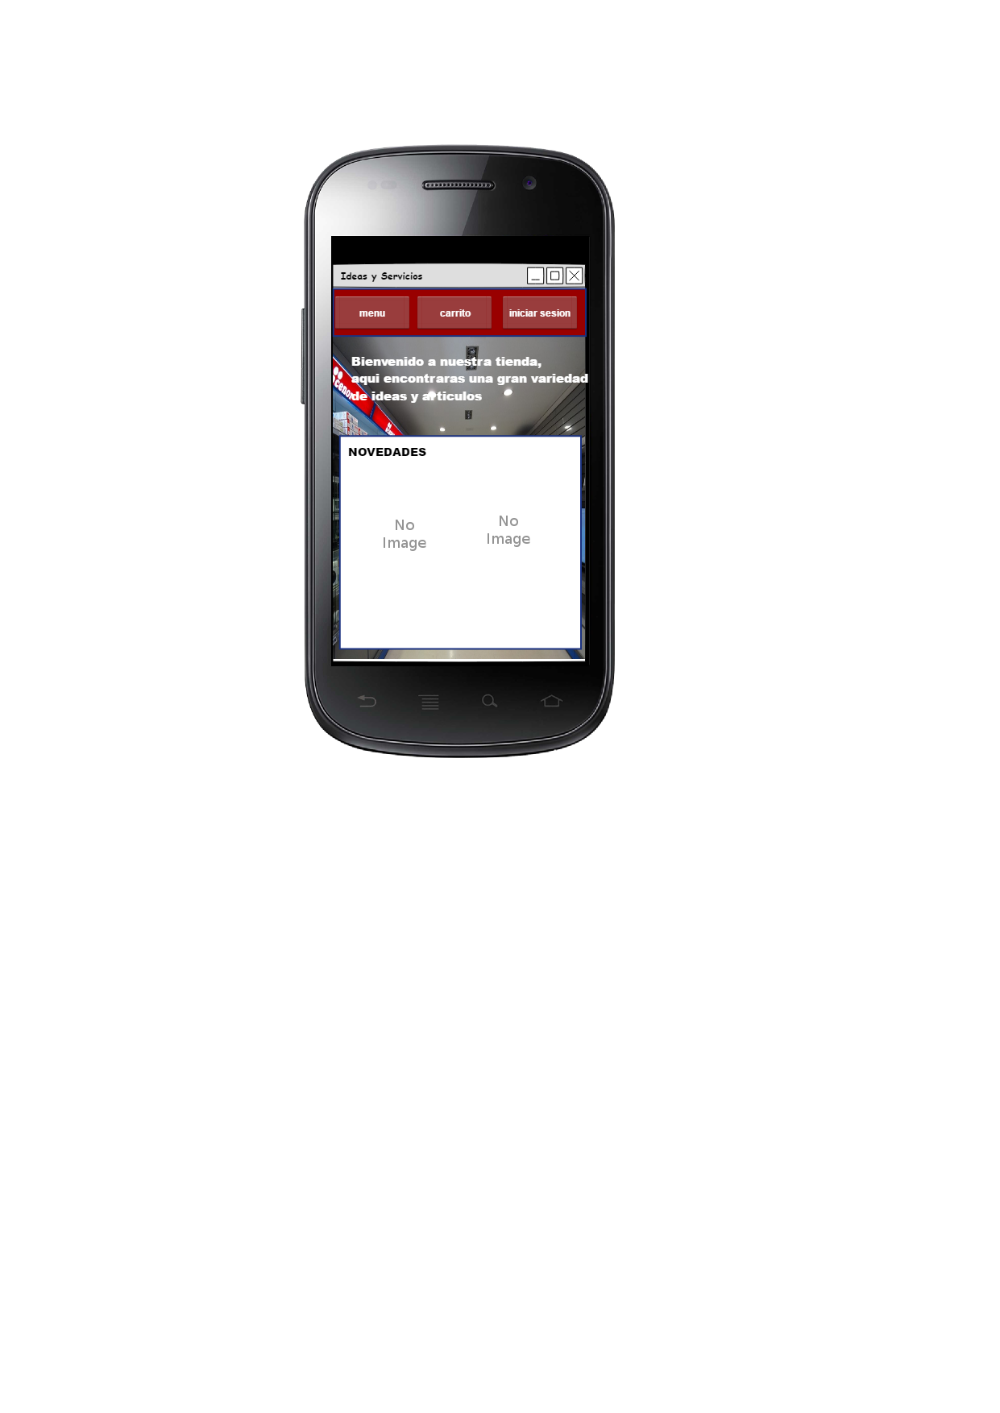

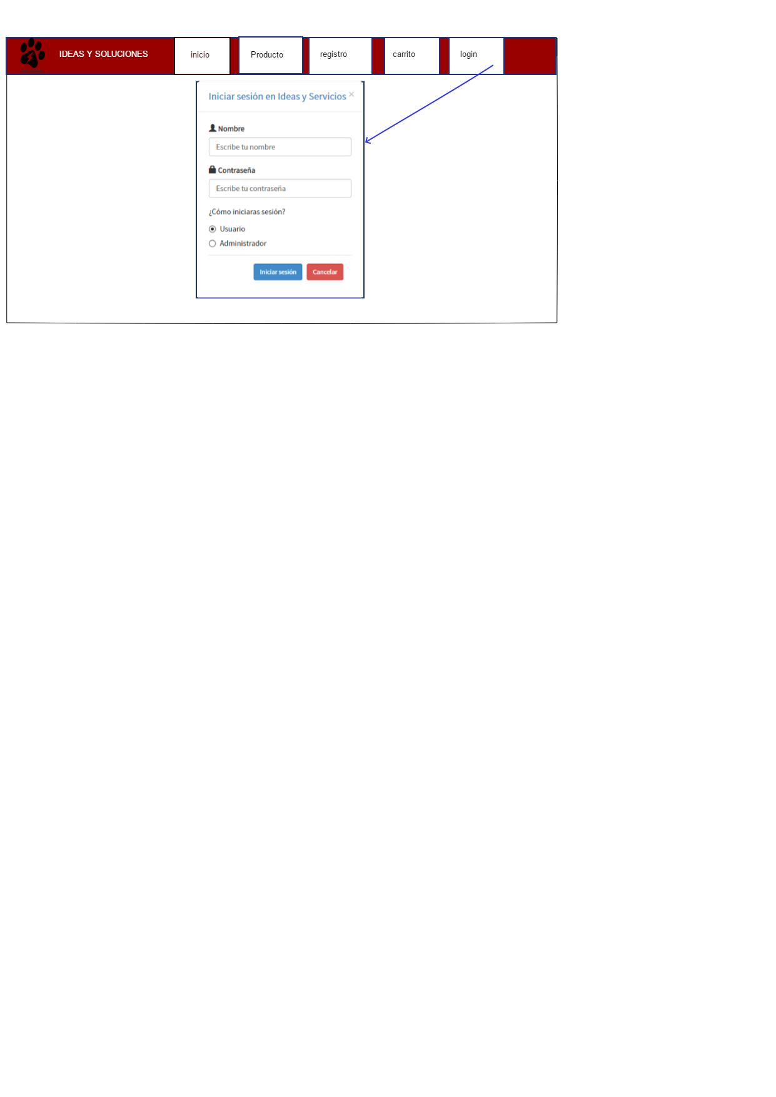

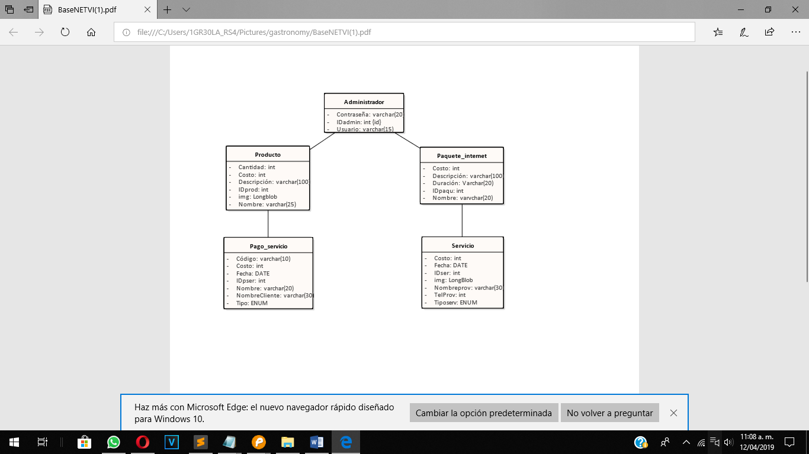Modelo de la base de datos

FASE DE REALIZACIÓN DE APLICACIÓN

Es esta fase lo que se muestra según la metodología es que empecemos con la programación de la página por lo consecuente a continuación presentaremos algunas capturas del código fuente de nuestras paginas

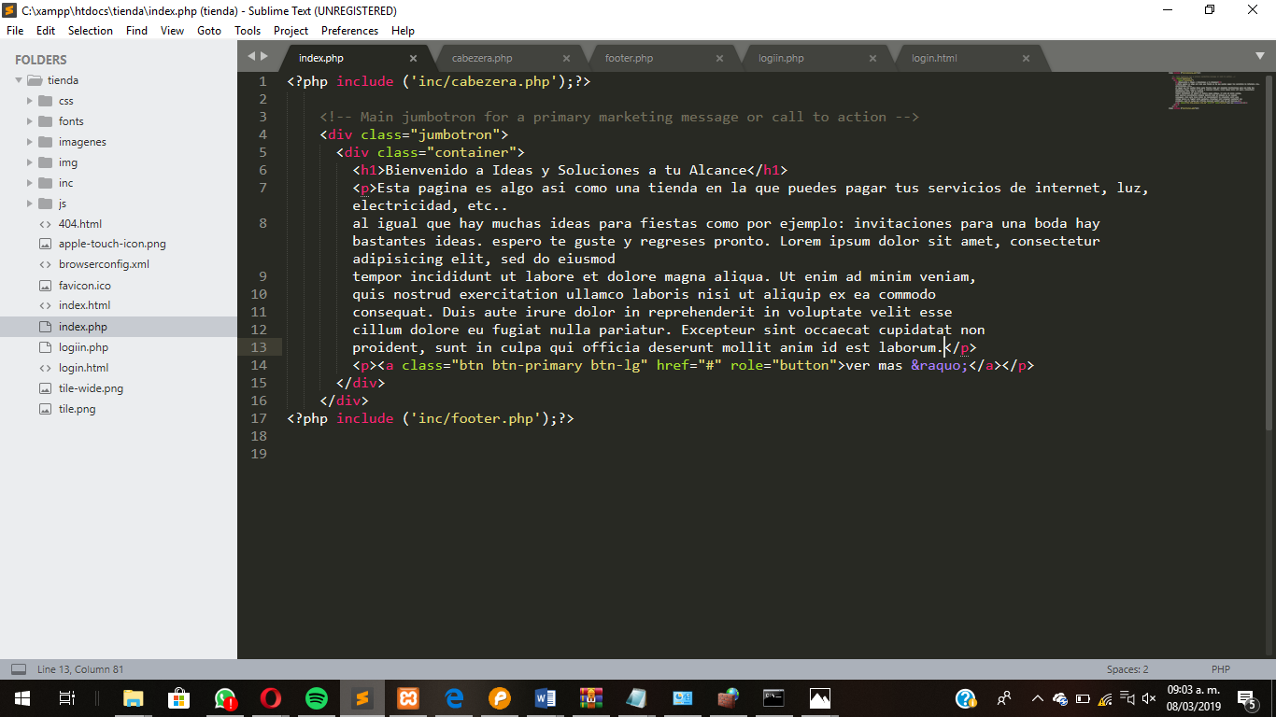

Ilustración Índex de la página de tienda de servicios

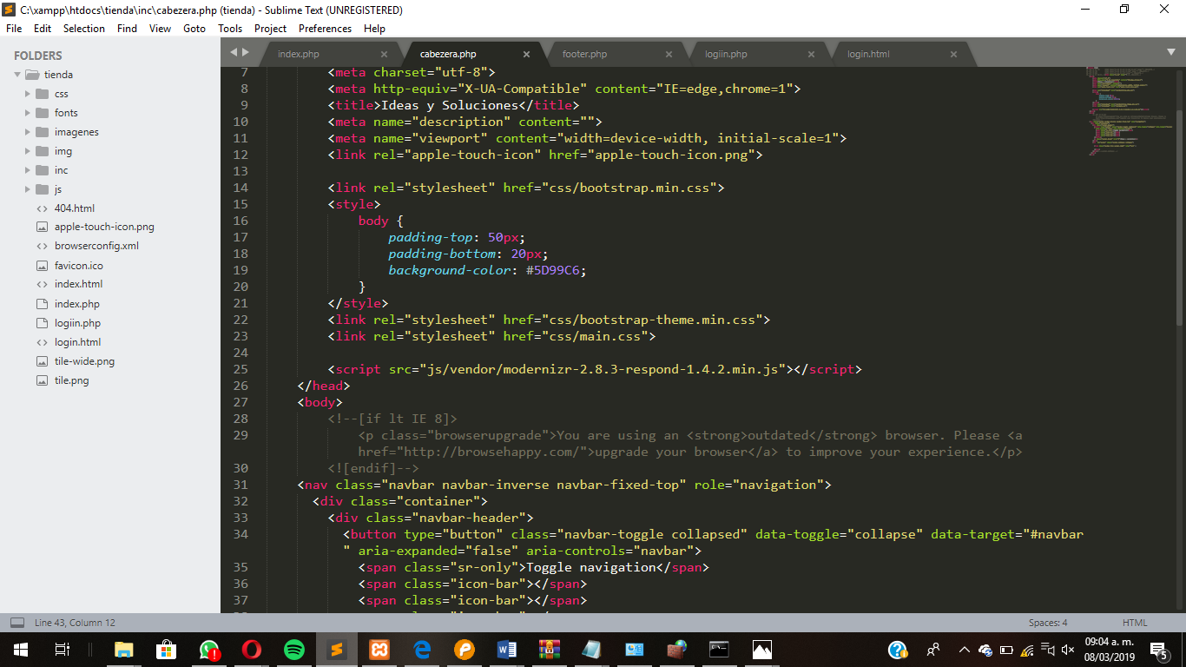

Ilustración cabecera de la página de tienda servicios

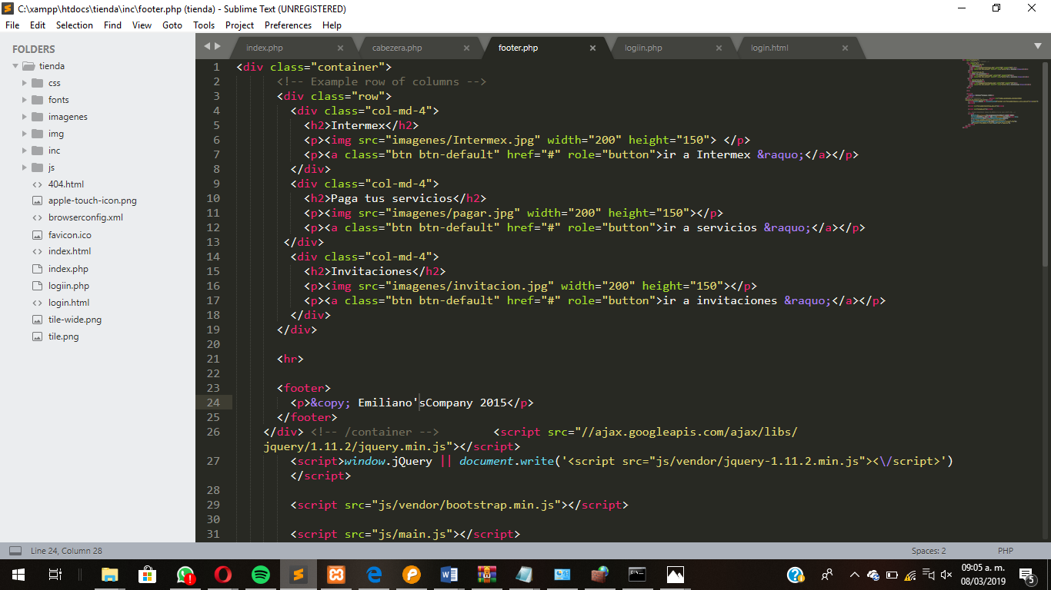

Ilustración footer de la página tienda de servicios

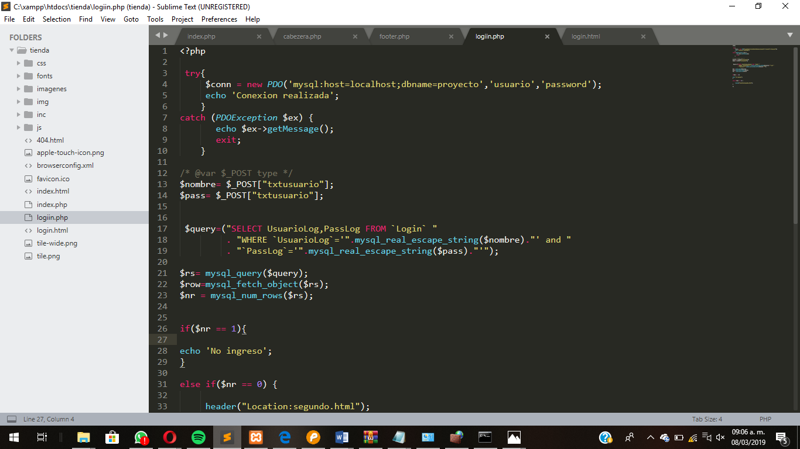

Ilustración login de administrador(enlace a la BD)

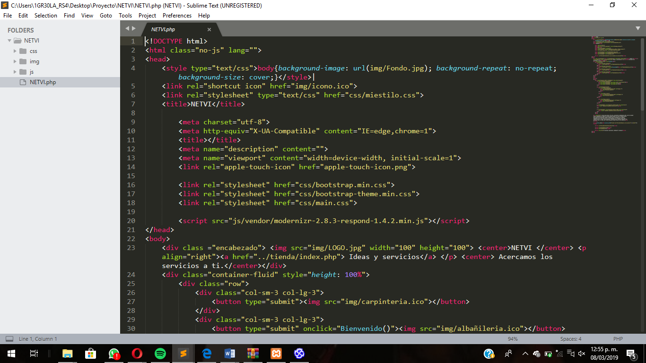

Ilustración cabecera e inicio de la página de anuncios

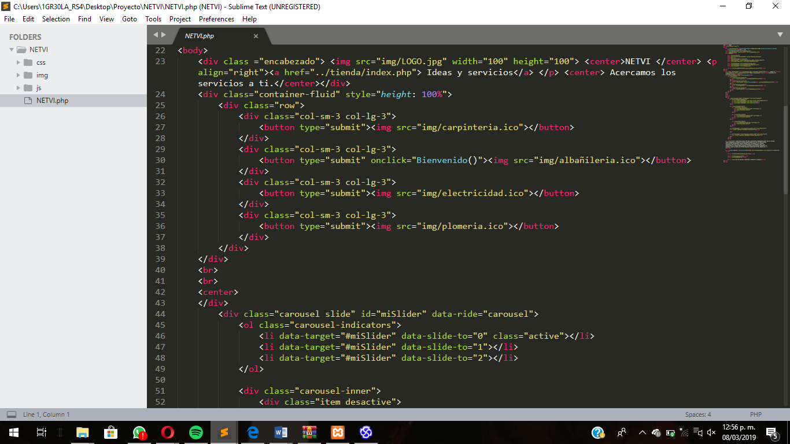

Ilustración body de la página de anuncios y el slider

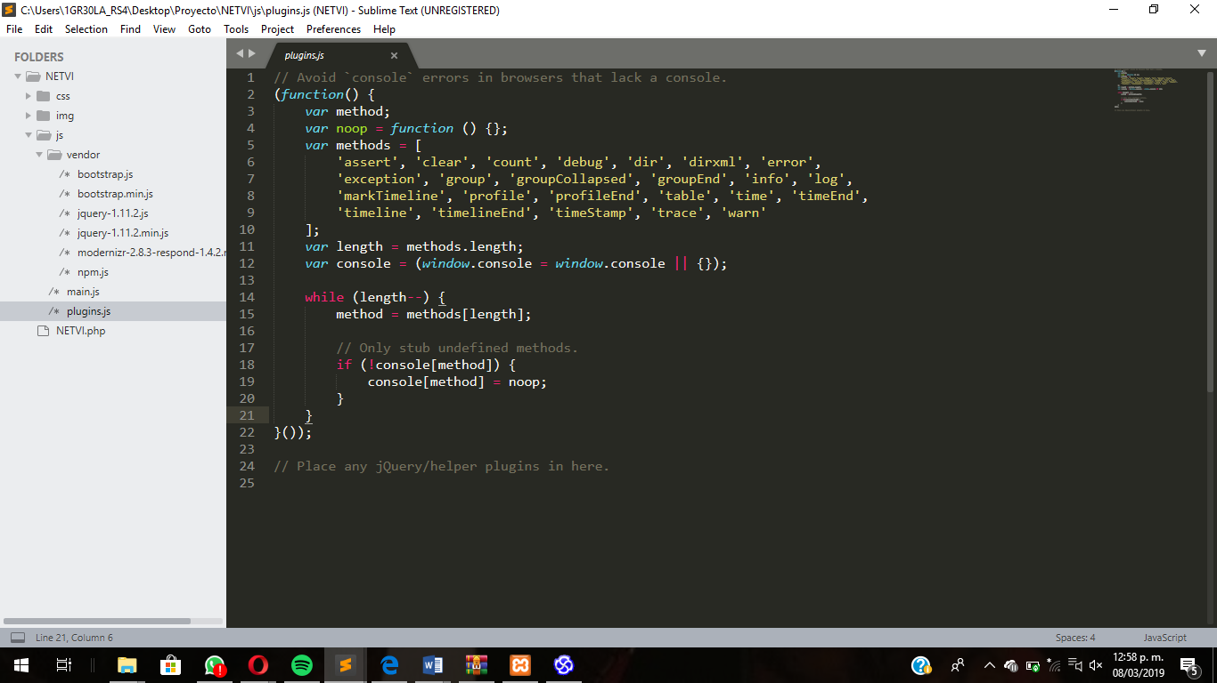

Ilustración 7 comprobación de la utilización de java